**بسم الله الرحمن الرحیم**

پیش گزارش آزمایشگاه فیزیک عالی – دکتر ایرجی زاد

گروه اول – سه شنبه از ساعت 13:30 الی 17:30

آزمایش چهارم

آزمایش میکروسکوپ نشر میدانی

حسین محمدی

401208729

**1 – اصول فیزیک آزمایش را شرح دهید.**

این آزمایش کاملا مبتنی بر کوانتوم مکانیک است؛

**خلاصه این که:** در این آزمایش اعمال یک میدان الکتریکی خارجی بین یک فلز و یک سطح دیگر باعث می شود پتانسیلی که الکترون های سطح فرمی از آن عبور می کنند، دچار خمش شود و عبور الکترون های فرمی با تونل زنی ممکن شود؛ البته باز هم نیاز به اختلاف پتانسیل های بالا هست، اما با نمونه های سوزنی شکل، دستیابی به این اختلاف پتانسیل ها کار دشواری نخواهد بود *(در دستور کار با یک محاسبه ی سرانگشتی مشخص شد که برای نمونه های سوزنی ولتاژ چند ده کیلوولت برای راه انداختن میکروسکوپ کافی است.)*

**اما مبسوط تر:** به کمک مدل الکترون آزاد و ساختار نواری جسم جامد می دانیم، الکترون هایی که در سطح فرمی هستند، برای رهایی کامل از جسم جامد، بایستی انرژی ای موسوم به «تابع کار» دریافت کنند. در شکل زیر به صورت شماتیک آن را می بینید.

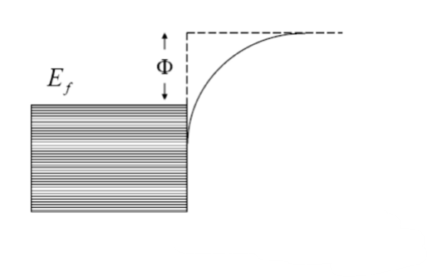

شکل ۱: ساختار نواری جامد و انرژی لازم برای رهایی الکترون های سطح فرمی $ϕ$

اما ما میدان خارجی اعمال می کنیم؛ به این صورت که جامد را به پتانسیل منفی وصل می کنیم و صفحه ی آشکارساز الکترون ها (صفحه فلوئوروسانس) را به قطب مثبت وصل می کنیم، اضافه کردن این اثر باعث می شود که پتانسیل الکترون ها در دوردست صفر شود و نزدیک به جامد سد پتانسیلی به شکل زیر بدست آید:

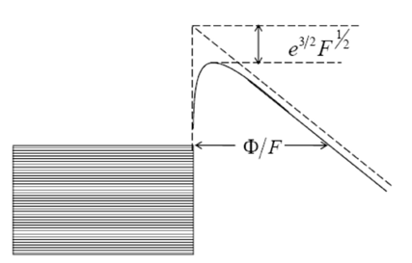

شکل ۲: ساختار نواری جامد پس از اعمال میدان الکتریکی بین جامد و صفحه آشکارساز الکترون

حالا امکان تونل زنی وجود دارد، حال پستی بلندی های سطح جامد در پتانسیل های متفاوتی قرار می گیرند و نرخ تونل زنی کوانتومی از آن ها متفاوت خواهد بود. الکترون ها پس از رهایی از سطح جامد روی صفحه ی فلوئوروسانس آشکار می شوند و بسته به نرخ تونل زنی، نواحی تاریک و روشنی را خواهیم دید که با کمک آن ها می توانیم تابع کار، ضریب جذب، پخش و سایر کمیت های فیزیکی را بدست آوریم.

**۲- نمونه چیست و چه شکلی دارد؟**

تنگستن به شکل سوزنی با شعاع یک میکرومتر است. این سوزن در مرکز لامپ و به کاتد متصل می شود. علت شکل سوزنی این است که میدان الکتریکی (یعنی اختلاف پتانسیل الکتریکی) در اطراف نواحی سوزنی و کم سطح تر، بسیار قوی است.

**۳- چرا لامپ باید خلا خوب داشته باشد؟**

تا از برخورد باریکه پرتوی الکترون با اتم های هوا جلوگیری شود، چرا که این الکترون ها در برخورد با صفحه ی فلوئوروسانس به نقاط نورانی و تاریک تبدیل می شوند و تصویری از سطح جامد را به دست می دهند؛ حال اگر لامپ خلا نباشد، الکترون ها روی خط راست سیر نمی کنند و تصویری که از سطح نمونه خواهیم داشت بسیار مغشوش و ناواضح خواهد بود. (مثل رسانش در سیم مفتول که الکترون در طول عبورش با اتم ها و سایر الکترون های آزاد برخورد می کند و این باعث ایجاد مقاومت می شود.)

**۴- این پدیده (نشر میدانی) در کجا کاربرد دارد؟**

* بدست آوردن تابع کار فلزات ( با کمک معادله فولر-نوردهایم)
* پخش سطحی و بدست آوردن ضریب پخش سطحی اتمهای جذب شده.
* سینتیک جذب و واجذب: چرا که جذب یا نشر یک اتم یا مولکول توسط فلز باعث تغییر تابع کار آن می شود.
* شناسایی ساختار فلزات (همانطورکه در این آزمایش موفق خواهیم شد ساختار تنگستن را بدست آوریم.)